Георгий Юрьевич Филимонов
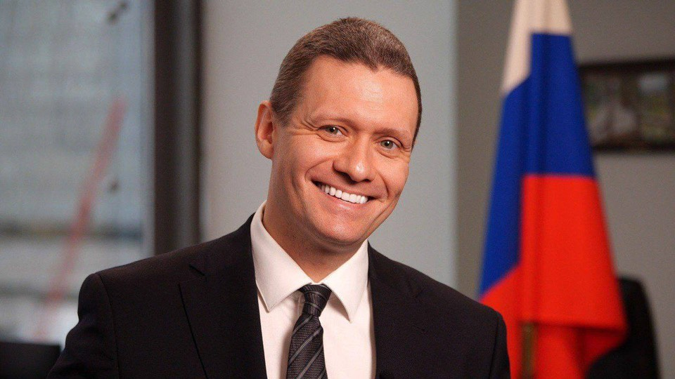

Родился 23 февраля 1980 года в Томске.
С 1981 по 1997 году проживал в Череповце Вологодской области.
С 2005 по 2009 годы – консультант, затем советник Управления Президента
Российской Федерации по внешней политике.
В 2007 году защитил кандидатскую диссертацию.
С 2009 года – доцент, с 2014 года – профессор РУДН.
В 2013 году защитил докторскую диссертацию в Дипломатической академии МИД РФ.
С 2009 по 2014 год - заместитель генерального директора ЗАО «Согласие» по внешнеэкономическому сотрудничеству.
С 2014 по 2017 годы – директор Института стратегических исследований и прогнозов РУДН.
С 2017 по 2021 годы – референт Управления Президента Российской Федерации по внутренней политике.
С 2021 года по октябрь 2023 года – заместитель Председателя Правительства Московской области.
31 октября 2023 года Указом Президента РФ назначен временно исполняющим обязанности Губернатора Вологодской области.
Удостоен медали ордена «За заслуги перед Отечеством» II степени и благодарностей Президента Российской Федерации.
Заслуженный мастер спорта России, неоднократный чемпион мира по кикбоксингу (WAKO), неоднократный чемпион России и победитель международных турниров по ушу.
Воспитанник череповецкого «Центра боевых искусств».

